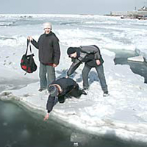

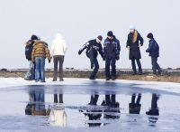

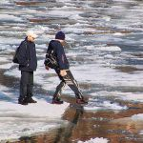

***Воспитатель: Марчук Е.В.***

*2021 год*

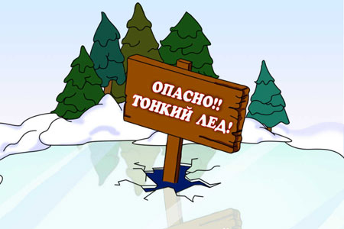

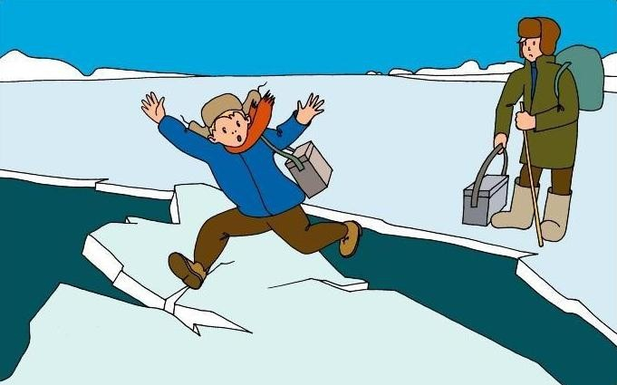

***Если вы провалились, что делать?***

1. Главное - не терять самообладание! Каждая секунда пребывания в воде работает против вас - пребывания в ледяной воде 10-15 минут опасно для жизни. Однако нужно помнить, что даже плохо плавающий человек способен некоторое время удержаться на поверхности за счет воздушной подушки, образовавшейся под одеждой.

2. Провалившись под лед, раскиньте руки и постарайтесь избавиться от лишних тяжестей.

3. Если есть кто-то рядом, позовите на помощь.

4. Старайтесь не погружаться под воду с головой.

5. Если возможно, переберитесь к тому краю полыньи, где течение не унесет вас под лед.

6. Не делайте резких движений и не обламывайте кромку.

7. Если достаете ногами до противоположного края провала, примите горизонтальное положение, упираясь в него ногами, вытащите на лед сначала одну ногу, затем вторую;.

8. Выбираться на лед можно таким же способом, каким садятся на высокие подоконники, т.е. спиной к выбранному месту;

9. Как только большая часть тела окажется на льду, перекатитесь на живот и отползайте подальше от места провала.

10. Выбирайтесь, по возможности, в ту сторону, откуда пришли – там проверенный лед.

11. Если трещина во льду большая, пробуйте выплыть спиной.

12.Выбравшись из пролома, нужно откатиться и ползти в сторону, обратную направлению движения.

13. После необходимо обратиться к врачу.

***Памятка для родителей***

***ОСТОРОЖНО! Тонкий лёд!***

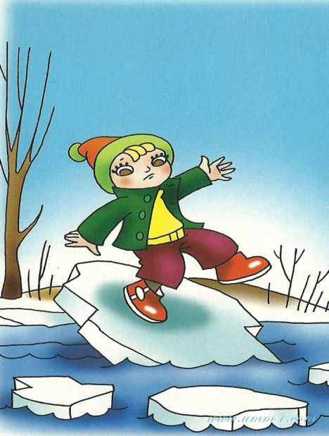

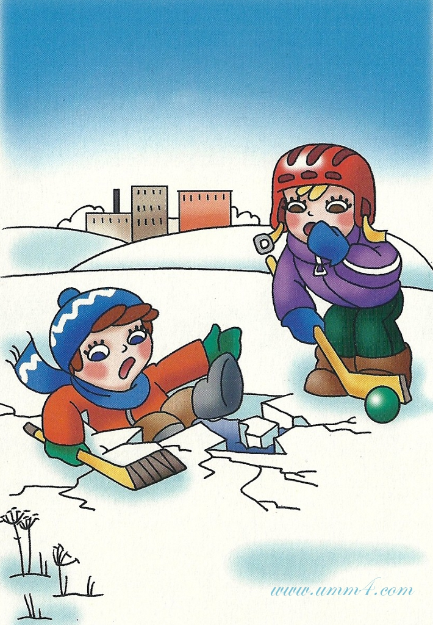

Ура! Весна и ледоход!

Плывёт, плывёт по речке лёд…

Глядят ребята там и тут,

Как льдины по воде плывут.

Ну чем тебе не корабли!

Но нет! – не уходи с земли!

На лёд коварный не ступай,

Опасно это — так и знай!

Такой корабль перевернётся,

На части может расколоться

Иль унесёт на центр реки…

Весной от речки прочь беги!

В период весеннего паводка и ледохода ЗАПРЕЩАЕТСЯ:

- выходить на водоемы;

- переправляться через реку в период ледохода;

- подходить близко к реке в местах затора льда;

- стоять на обрывистом берегу, подвергающемуся разливу и обвалу;

- собираться на мостиках, плотинах и запрудах;

- приближаться к ледяным заторам, отталкивать льдины от берегов;

- измерять глубину реки или любого водоема;

- ходить по льдинам и кататься на них.

Основные правила поведения детей на льду. Нельзя:

* Выходить одному на неокрепший лед.
* Собираться группой на небольшом участке льда.
* Проверять прочность льда ударами ног, клюшками.
* Переходить водоем по неокрепшему льду друг за другом на небольшом расстоянии.
* Идти по льду, засунув руки в карманы. Нести за спиной прочно надетый рюкзак.

Каждый ребенок должен знать, что в период весеннего паводка и ледохода запрещается:

* выходить на лед водоемов,
* переправляться через реку в период ледохода,
* стоять на прибитых течением к берегу льдинах,
* отталкивать льдины от берега,
* измерять глубину реки или любого другого водоема со льда,
* ходить по льдинам и кататься на них,
* стоять на обрывистом берегу подвергающемуся размыву.
* Если вы оказались свидетелем несчастного случая на реке или озере, то не теряйтесь, не убегайте домой, а громко зовите на помощь, взрослые услышат и смогут выручить из беды.

Помните, что менее прочным лед бывает, там где:

* наметены сугробы
* растут кусты
* трава вмерзла в лед
* бьют ключи
* быстрое течение
* в реку впадает ручей
* в водоем попадают сливные воды с фермы или фабрики

Один из опознавательных признаков прочности льда – его цвет. Во время оттепели или дождей лед становится белым (матовым), а иногда и желтоватым (значит, он не прочен).

Надежный ледяной покров имеет синеватый или зеленоватый оттенок.

